Большая перемена

Школьная газета
МБОУ «Каразерикская СОШ им. Г.Вильданова»
№15, февраль, 2021
Календарь знаменательных дат в феврале
- 02.02. - День воинской славы России.
- 02.02. - День победы советских войск в Сталинградской битве (1943)
- 08.02. - День российской науки. – День памяти А.С. Пушкина (1799-1837), 182 года со дня смерти
- 8.02. - 185 лет со дня рождения русского учёного Д.И. Менделеева (1834-1907)
- 13.02. - 250 лет со дня рождения писателя и драматурга И.А. Крылова (1769-1844)
- 15.02. - Памятная дата России. День памяти воинов-интернационалистов.
- 15.02. - 455 лет со дня рождения итальянского учёного Галилео Галилея (1564- 1642)
- 21.02. - Международный день родного языка.
- 23.02. - День воинской славы России. День защитника Отечества.


23 февраля -
день защитника Отечества


В России существует праздник, называемый День защитника Отечества, который отмечают 23 февраля. Этот праздничный день берет свои истоки еще в послереволюционный период, когда молодое Российское государство только начинало свое становление. Позже, во времена существования Советского Союза, эта дата называлась Днем Советской Армии и Военно-морского флота. Советское государство в 1991 г. распалось, но памятный день продолжает свое существование и отмечается российскими людьми каждый год. Этот день имеет особый смысл для каждого, кто помнит свою историю и является патриотом своей Родины.

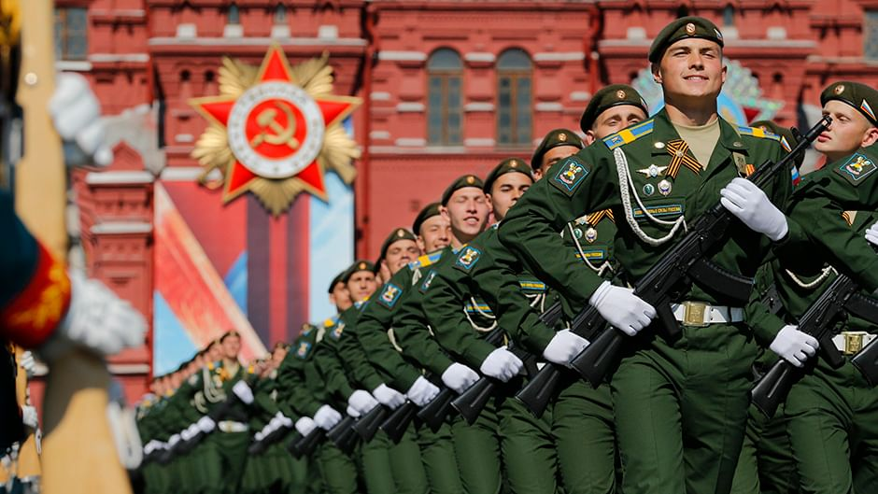

История возникновения
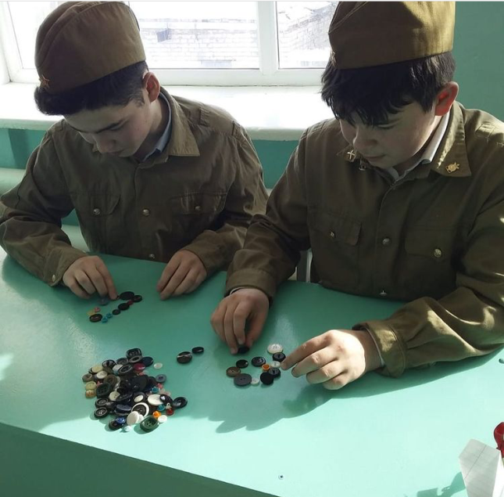
Исторически сложилось так, что в России сейчас сложно найти семью, чьи родственники не участвовали в кровопролитных сражениях, защищая родную землю. Отечественная история в каждом столетии хранит память о войнах, битвах, сражениях, в том числе и о современных военных кампаниях, которые проходят уже и в нашем веке. Сила и боеспособность нашей армии имеет мировую славу и уважение, военная мощь стала неотъемлемой частью российского государства. Во времена своего царствования Александр III выразил мысль о том, что у нашей страны имеется только 2 надежных союзника, и ими являются флот и армия, других нет.
Отечественная история навсегда сохранила в памяти множество примеров, когда армия объединялась с русским народом и вершила свое победоносное шествие. Поэтому появление праздника, отмечаемого 23 февраля, связано с историческими событиями, и эта дата стала важной и понятной для всего народа.
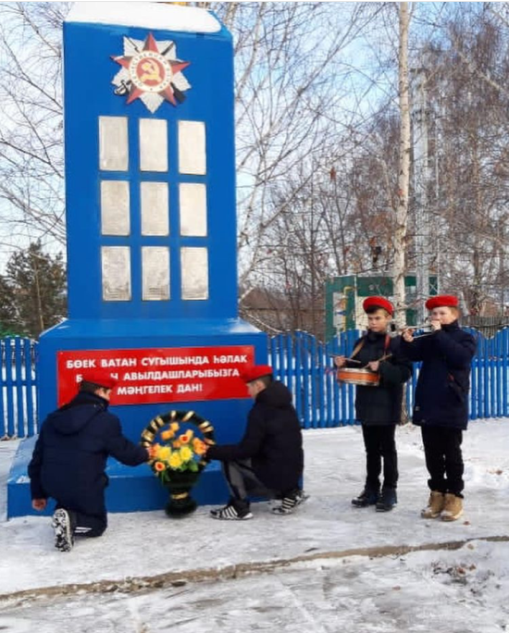
В честь праздника в нашей школе прошёл военно-патриотический месячник, где учащиеся показали свои чувства патриотизма, формирования у ребят гордости за славных защитников Отечества.

14 февраля - День Святой Валентины

Считается, что День святого Валентина существует уже более 16 веков. У праздника есть и конкретный «виновник» — христианский священник Валентин. Эта история датируется примерно 269 годом, в то время Римской Империей правил император Клавдий II. Воюющая римская армия испытывала острый недостаток солдат для военных походов, и военачальник был убежден, что главный враг его «наполеоновских» планов — браки, ибо женатый легионер о славе империи думает гораздо меньше, чем о том, как семью прокормить. И, дабы сохранить в своих солдатах воинский дух, император издал указ, запрещающий легионерам жениться. Но влюбляться-то солдаты от этого не стали меньше. И к их счастью нашелся человек, который, не страшась императорского гнева, стал тайно венчать легионеров с их возлюбленными. Им был священник по имени Валентин из римского города Терни. Видимо, он был настоящим романтиком, так как его любимыми развлечениями было мирить поссорившихся, помогать писать любовные письма и дарить по просьбе легионеров цветы предметам их страсти. Как только об этом узнал император, он решил прекратить его «преступную деятельность». Валентина приговорили к казни. Впоследствии, как христианский мученик, пострадавший за веру, Валентин был канонизирован католической церковью. А в 496 году римский Папа Геласиус объявил 14 февраля Днем святого Валентина. В День святого Валентина повелось писать любовные записки — «валентинки». А еще в этот праздник любят устраивать свадьбы и венчаться. Считается, что это станет залогом вечной любви. И на Руси был свой праздник влюбленных, вот только отмечался он не зимой, а в начале лета - 8 июня. «День семьи, любви и верности» был связан с легендарной историей любви Петра и Февронии и посвящен Купале - языческому славянскому богу.
Алия Валиева

21 февраля - Международный день родных языков
Праздник был учрежден ЮНЕСКО в 1999 году и отмечается ежегодно с 2000 года 21 февраля. День родного языка призван привлечь внимание людей всего мира к языковому и культурному разнообразию. Сохранить и развивать это разнообразие – главная цель праздника.

Дата 21 февраля выбрана неслучайно. В этот день в 1952 году в восточном Пакистане полиция расстреляла митингующих, выступавших за официальный статус языка бенгали. В 1971 году появилось новое государство – Бангладеш, язык бенгали стал его официальным языком. По данным ученых, в мире существует шесть-восемь тысяч языков. Из них порядка 40% находятся под угрозой исчезновения. Только в России насчитывается 136 таких языков. Отчего же так важно для людей сохранять свой язык? Родной язык – это язык матери, он передается от человека к человеку сквозь века с первыми словами, с воспитанием. Наш язык определяет мышление и взгляд на мир, он главный инструмент коммуникации между людьми. Язык передает традиции и знания народа, служит мостом.

Наша школьная жизнь
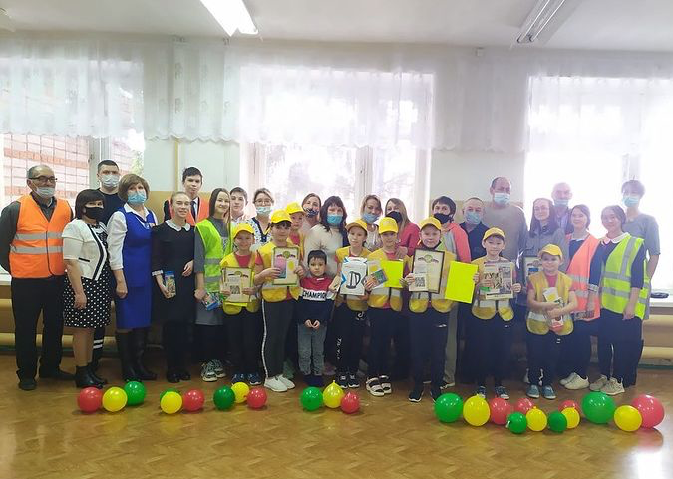
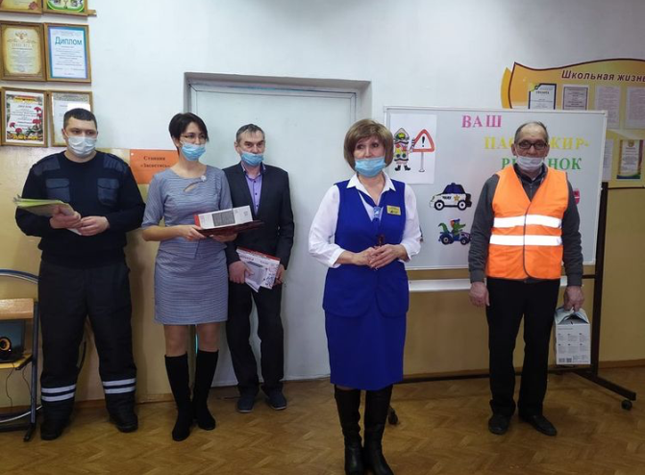
5 февраля в школе прошло районное мероприятие «Ваш ребёнок- пассажир», где участвовали родители и учащиеся начальных классов.

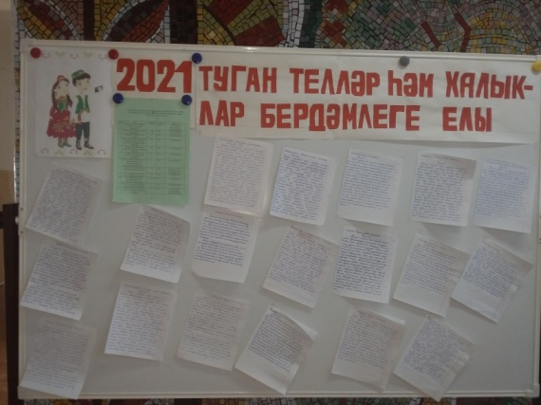
В рамках года родного (татарского) языков и народного единства в целях развития навыков чистописания, каллиграфии провели конкурс по чистописанию на родном языке. Победителем стал ученик 5 класса Ахметов Айрат. Поздравляем!
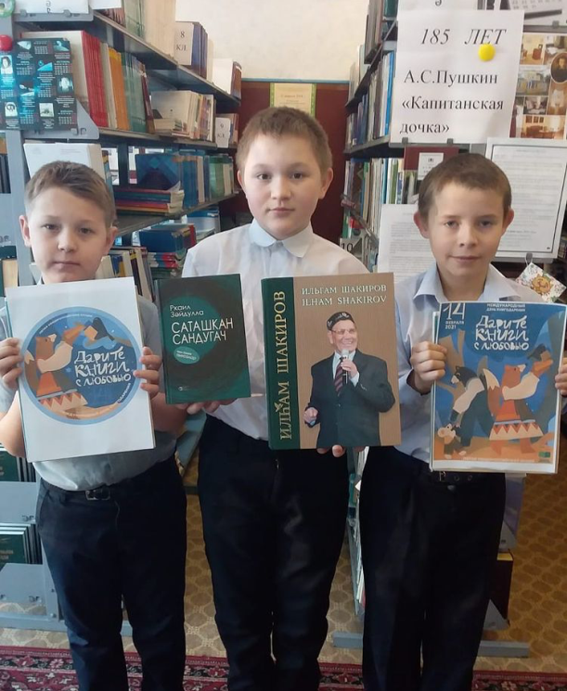
3 февраля наша школьная команда участвовала на районной интеллектуальной олимпиаде «Что? Где? Когда?»

С 10 по 16 февраля прошла акция книгодарения «Дарите книги с любовью». Самыми активными были ученик 9 класса Валиев Искандер и ученик 6 класса Хайбуллин Ильгиз. Спасибо за доброту и милосердие.

Февраль аенда туган ( татар) тел һәм әдәбият ункөнлеге үткәрелде. Ункөнлек барышында бик күп төрле чаралар узды. Шулар буенча сәяхәт ясыйк әле.

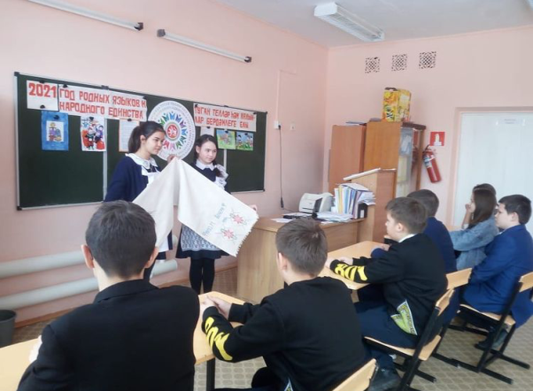
“Татарстан тарихы. Бердәмлектә көч” (5-7 сыйныф, үткәрде Гарафиева Ф.Р.)
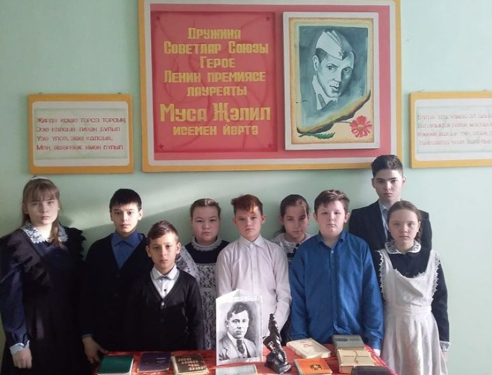
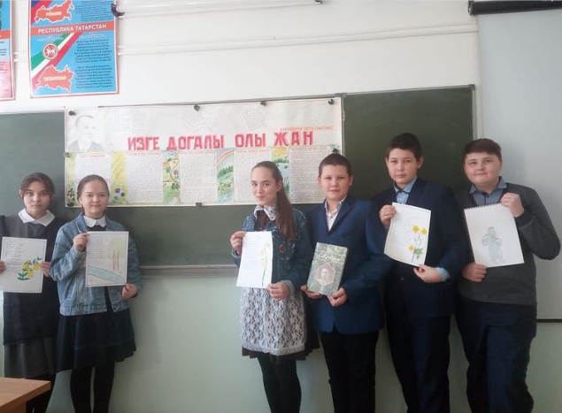
“Язар өчен илһам эзлә” (7 сыйныф, үткәрде Гарафиева Ф.Р.)
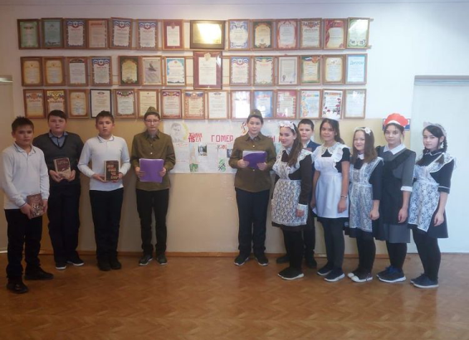
“Җиңеп үлгән үлем” (7 сыйныф, үткәрде Гарафиева Ф.Р.)
“Мәңге онытылмас Җәлилебез” (5 һәм 8 сыйныфлар, үткәрде Котдусова Г.Р.)

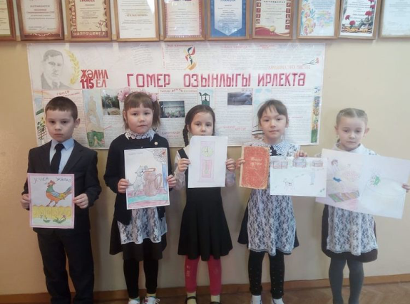
М. Җәлилнең шигырьләрен уку һәм рәсем күргәзмәсе (1сыйныф, үткәрде Гарафиева Ф.Р.)
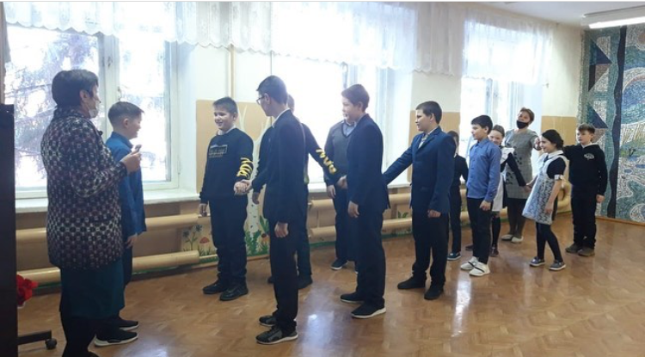
Татар милли җырлы-биюле уеннар
(5-8 сыйныфлар, үткәрде Гарафиева Ф. Р., Г.Р.Котдусова)

Отряд ЮИД занял 1 место в районном конкурсе мультимедийных презентаций “Пешеход на переходе” среди отрядов ЮИД.
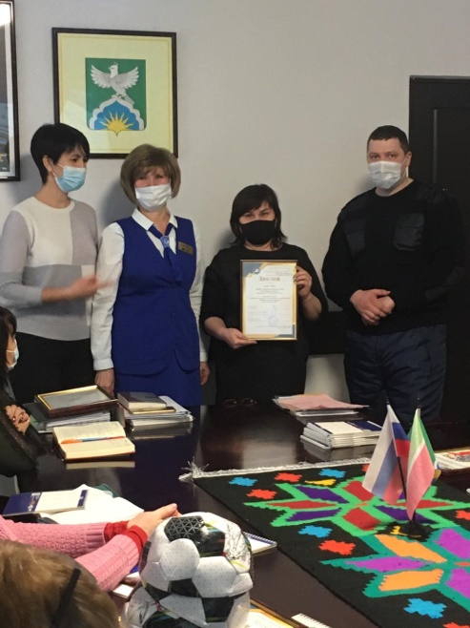
В районе прошёл конкурс “Замечательный вожатый”. Валиева Алия стала победителем в номинации “Самый харизматичный отрядный вожатый”
Усехи в спорте:

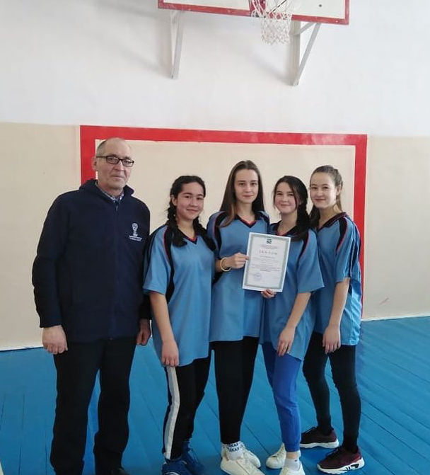
2 место в районных соревнованиях по стритболу среди девушек
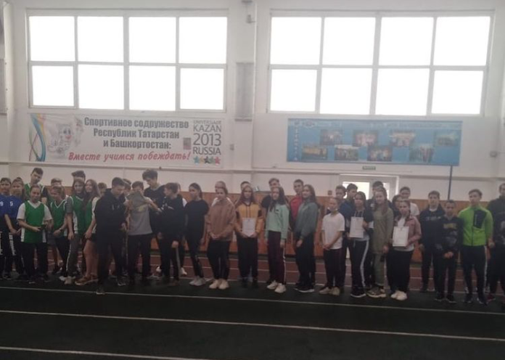
ШСК “Факел”, занявший 3 место на муниципальном этапе Всероссийских игр школьников.
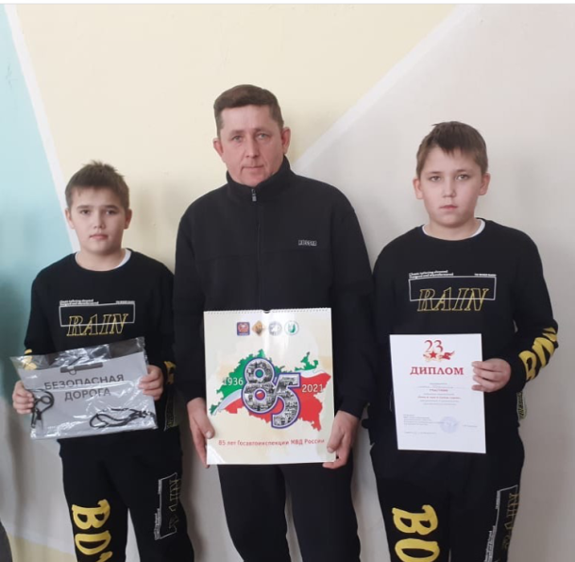
Семья Нафиковых в районном мероприятии “Отец и сын в одном строю”

Декадник Русского языка и литературы:

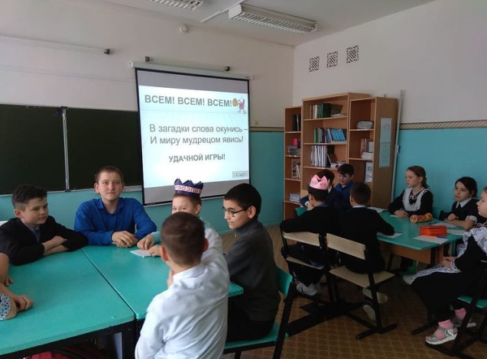
“Лингвистический турнир” (5-6 классы, Рахимова Г.Р.)
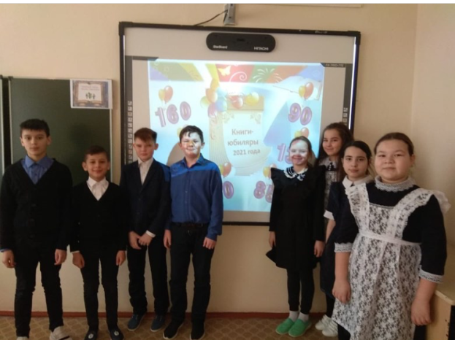
Виртуальное знакомство с книгами-юбилярами (5-6 классы, Рахимова Г.Р.)

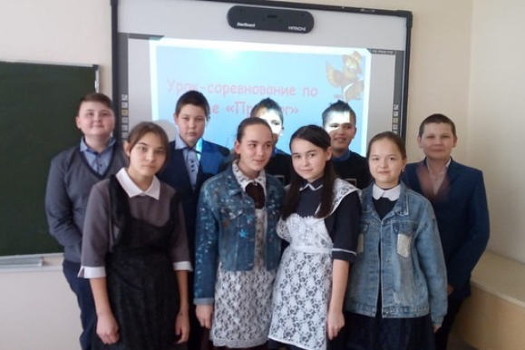
Соревнование “Педагог” (7 класс, Кашафутдинова З.С.)

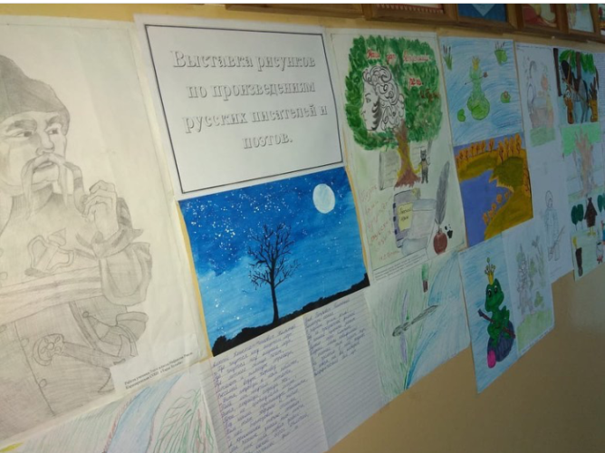
Выставка рисунков по произведениям русских писателей и поэтов (Рахимова Г.Р.)

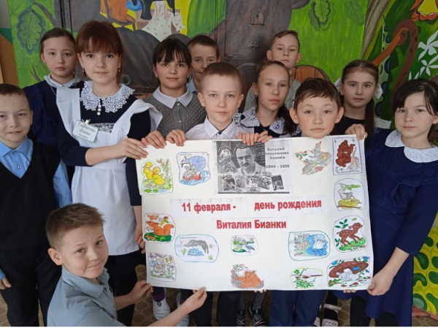
«Уроки доброты Виталия Бианки» (кружок «Юные Эрудиты», Гарипова А.М.)

Участники конкурса детских рисунков в рамках Всемирного дня “Чистых рук” (Файзрахманова Р.Р.)
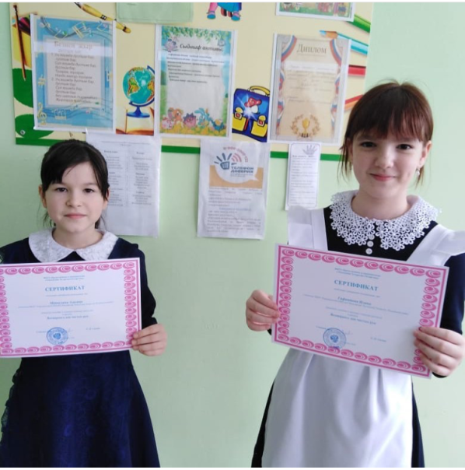

Обучающиеся 3 класса – победитель и призёры районного конкурса рисунков “Нет терроризму!”, “Мы за Мир” (Гарипова А.М.)
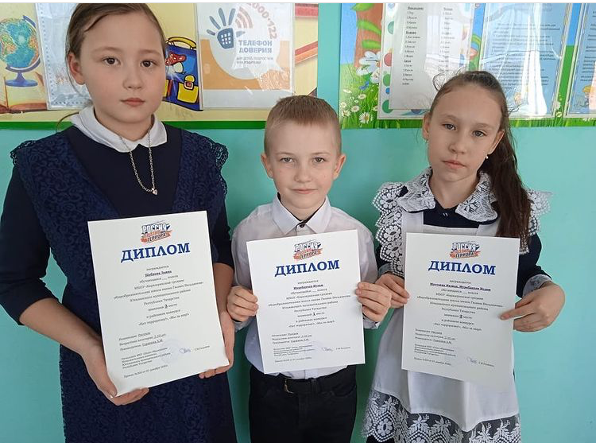

Учредитель  МБОУ «Каразерикская средняя общеобразовательная школа имени Галима Вильданова» Ютазинского муниципального района Республики Татарстан | Гл. редактор: Валиева Алия  Консультант - корректор: педагог-организатор Котдусова Г.Р.  Ред.коллегия:  Некрасова Лилиана  Гафиятов Ильназ  Хабибуллин Азамат | Компьютерная вёрстка: Котдусова Г.Р.  E-mail: karazirek@yandex.ru  Тел.редакции:  8(855)93-4-22-68

